工具文档

一、基本准备

编程语言：Python

编程工具：pycharm，appium-gui

编程环境：sdk，jdk环境

使用的库：tkinter，os，logger， appium

设备：安卓设备开启usb调试，并连接电脑

1. 实现原理
2. 手写笔是通过apk进行蓝牙连接升级的，且升级结束后会自动连接，但是需要重新配对后才能继续升级。否则会升级失败
3. 基于该升级方式，选用python+appium+adb相关命令进行工具编写，用于模拟安卓设备上的操作，简化在安卓设备上的操作。
4. 使用tkinter用于编写操作界面，便于进行页面交互

三、具体操作步骤

1.手写笔处于蓝牙广播状态

2.打开appium-gui工具

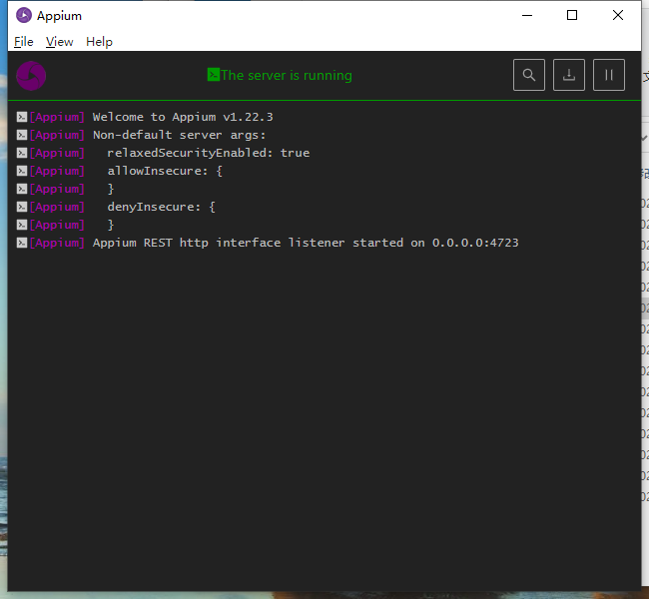

3.点击run.exe进入操作界面，如下图

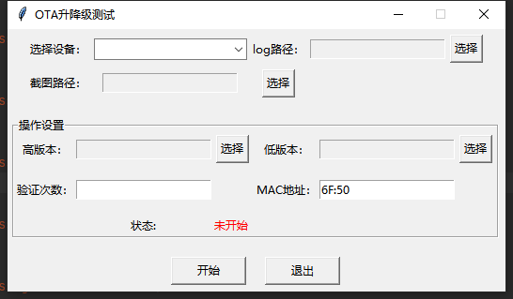

3.补充数据

1. 选择下拉选择设备

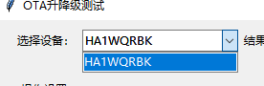

1. 选择测试过程中log的路径和升级失败的截图路径

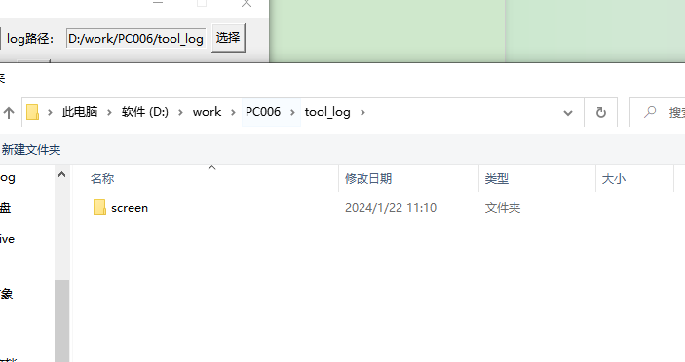

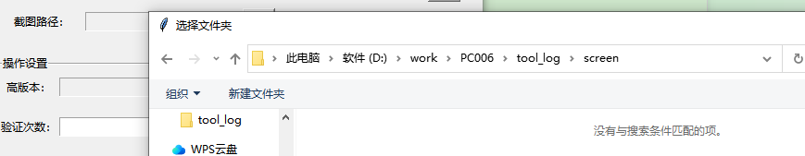

1. 选择版本的压缩包，格式需要如图FF-14-1-12.ZIP所示

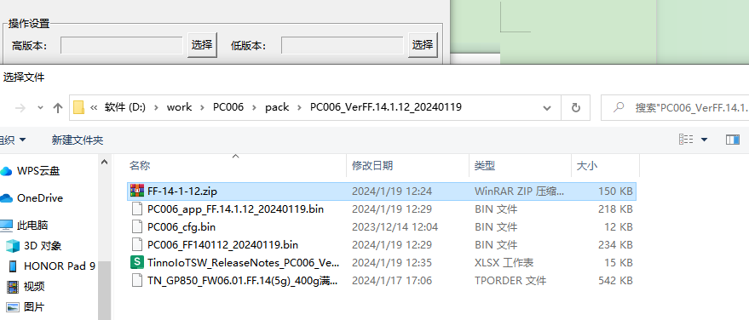

1. 填写验证的升级次数和蓝牙MAC后4位地址，格式如下图所示



（5）检查填写后的数据

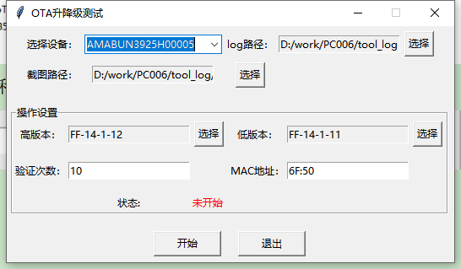

1. 点击开始按钮进行测试



1. 查看状态



6.升级成功后，会取消配对然后重新配对继续升级

7.跑完次数后，循环结束，状态栏显示执行结束



1. 测试结果可以到log的路径下查看

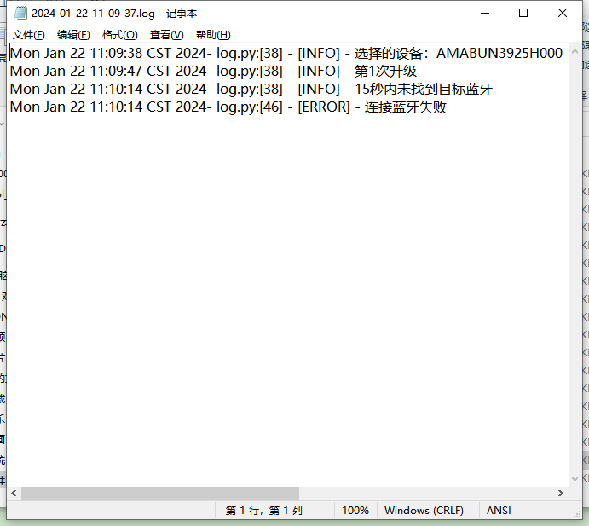

1. 如果升级失败可以在截图路径查看失败时处在的页面状态截图

